CAPÍTULO IV – Segunda Parte

4.1. Resumen de Patrones Seleccionados
CATEGORÍA | PATRÓN | CLASE PRINCIPAL EN KUELAP TRAVEL
Creacional | Singleton | ConexionBD
Creacional | Factory Method | ReservaFactory / HotelFactory / TourFactory
Estructural | Facade | ReservaFacade
Estructural | Adapter | IzipayAdapter
Comportamiento | Observer | GestorReserva + NotificadorEmail/Admin/Proveedor
Comportamiento | Strategy | ServicioPago + PasarelaPago

4.2. Patrones Creacionales

4.2.1. Patrón Singleton
Atributo | Descripción
Categoría | Creacional
Propósito general | Garantiza que una clase tenga una única instancia y provee un punto de acceso global a ella. Evita la creación de objetos duplicados que desperdicien recursos.
Uso en Kuelap Travel | Se aplica en la clase ConexionBD para asegurar una sola conexión activa a la base de datos PostgreSQL. Cada módulo (reservas, pagos, notificaciones) llama a ConexionBD.getInstancia() obteniendo siempre el mismo objeto.
Clases involucradas | ConexionBD (Singleton)
Beneficio | Evita conexiones concurrentes innecesarias, reduce consumo de memoria y centraliza el acceso a la BD.

Diagrama UML – Singleton (ConexionBD)
[ UML ] Singleton – ConexionBD

+--------------------------------------------+
| <<Singleton>> |
| ConexionBD |
+--------------------------------------------+
| - instancia: ConexionBD {static} |
| - host: String |
| - puerto: int |
| - conexion: Connection |
+--------------------------------------------+
| - ConexionBD() {constructor privado} |
| + getInstancia(): ConexionBD {static} |
| + ejecutarQuery(sql: String): ResultSet |
| + cerrarConexion(): void |
+--------------------------------------------+

ModuloReservas --> ConexionBD.getInstancia()
ModuloPagos --> ConexionBD.getInstancia() (misma instancia)
ModuloNotif. --> ConexionBD.getInstancia() (misma instancia)

(AGREGA IMAGEN ACÁ)

4.2.2. Patrón Factory Method
Atributo | Descripción
Categoría | Creacional
Propósito general | Define una interfaz para crear objetos, pero permite a las subclases decidir qué clase instanciar. Delega la creación a subclases promoviendo el principio Open/Closed.
Uso en Kuelap Travel | Se aplica con la interfaz Reserva y sus fábricas: HotelFactory, TourFactory y TransporteFactory. Al seleccionar un tipo de servicio, la fábrica correspondiente crea el objeto de reserva correcto sin que el módulo de reservas conozca los detalles internos de construcción.
Clases involucradas | <<interface>> Reserva, ReservaFactory (abstract), HotelFactory, TourFactory, TransporteFactory, ReservaHotel, ReservaTour, ReservaTransporte
Beneficio | Permite agregar nuevos tipos de reserva sin modificar código existente. Cada fábrica encapsula su propia lógica de creación.

Diagrama UML – Factory Method (ReservaFactory)
[ UML ] Factory Method – ReservaFactory

<<interface>>
+--------------------+
| Reserva |
+--------------------+
| + confirmar() |
| + cancelar() |
| + consultarEstado()|
+--------+-----------+
| implements
+------+------+--------+
v v v
+-----------+ +--------+ +------------------+
|ReservaHotel| |ReservaTour| |ReservaTransporte|
+-----------+ +--------+ +------------------+

<<abstract>>
+---------------------------+
| ReservaFactory |
+---------------------------+
| + crearReserva(): Reserva | <- Factory Method
+----------+----------------+
| extends
+---------+-----------+
v v v
+----------+ +----------+ +------------------+
|HotelFact.| |TourFact. | |TransporteFact. |
+----------+ +----------+ +------------------+
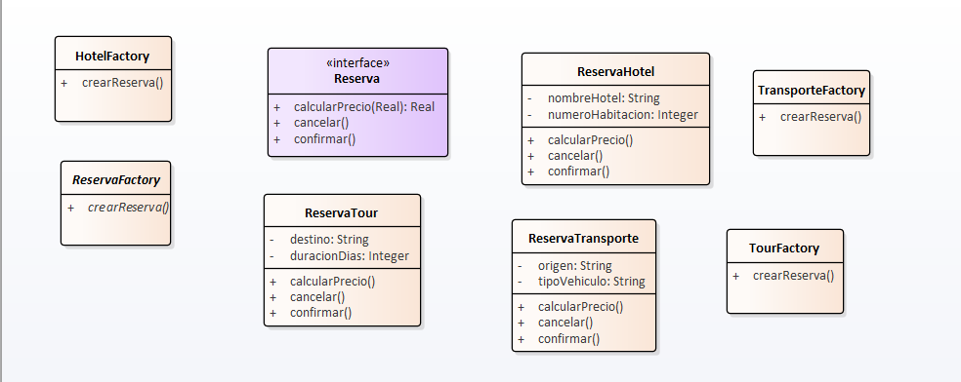

4.3. Patrones Estructurales

4.3.1. Patrón Façade
Atributo | Descripción
Categoría | Estructural
Propósito general | Proporciona una interfaz unificada y simplificada a un conjunto de interfaces en un subsistema. Reduce la complejidad ocultando los detalles internos al cliente.
Uso en Kuelap Travel | La clase ReservaFacade actúa como punto de entrada único para el proceso completo de reserva. Coordina internamente: verificación de disponibilidad, creación de reserva (Factory), registro en BD (Singleton), solicitud de pago y disparo de notificaciones (Observer). El front-end solo conoce la Facade.
Clases involucradas | ReservaFacade, GestorReserva, ControladorReserva, ConexionBD, ModuloPago, GestorNotificacion
Beneficio | Reduce acoplamiento entre presentación y negocio. API simplificada a un único método procesarReserva().

Diagrama UML – Facade (ReservaFacade)
[ UML ] Facade – ReservaFacade

+-----------+ +----------------------------+
| Cliente | llama | ReservaFacade |
| (Frontend)| -------> +----------------------------+
+-----------+ | + procesarReserva(datos) |
| + consultarReserva(id) |
| + cancelarReserva(id) |
+-----------+----------------+
| coordina
+----------------------+------------------+
v v v
+------------------+ +--------------+ +----------------+
| GestorReserva | | ModuloPago | |GestorNotific. |
| verificarDisp() | | procesarPago | | notificar() |
| crearReserva() | +--------------+ +----------------+
+------------------+
+------------------+
| ConexionBD |
| getInstancia() |
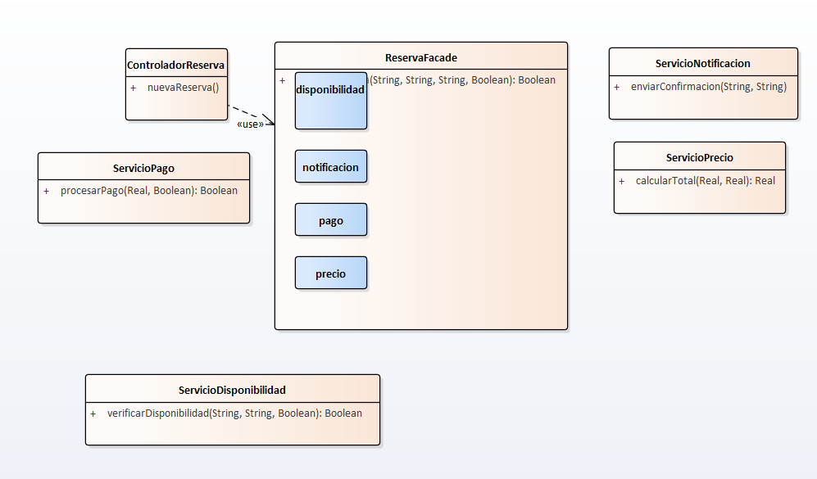
+------------------+

4.3.2. Patrón Adapter
Atributo | Descripción
Categoría | Estructural
Propósito general | Convierte la interfaz de una clase en otra que los clientes esperan. Permite que clases con interfaces incompatibles trabajen juntas sin modificar su código fuente.
Uso en Kuelap Travel | La pasarela de pagos externa Izipay tiene su propia API incompatible con la interfaz PasarelaPago del sistema. IzipayAdapter implementa PasarelaPago y traduce cada llamada al formato de la API de Izipay. Si se cambia de proveedor, solo se crea un nuevo Adapter.
Clases involucradas | <<interface>> PasarelaPago, IzipayAdapter, IzipayAPI (externa), ServicioPago
Beneficio | Desacopla el sistema de la pasarela concreta. Permite cambiar de proveedor (Culqi, Niubiz) solo creando un nuevo Adapter.

Diagrama UML – Adapter (IzypayAdapter)
[ UML ] Adapter – IzipayAdapter

<<interface>>
+----------------------------+
| PasarelaPago |
+----------------------------+
| + procesarPago(...):bool |
| + validarPago(...):bool |
| + reembolsar(...):bool |
+------------+---------------+
| implements
v
+----------------------------+ usa +------------------------+
| IzipayAdapter | ------> | IzipayAPI (externa) |
+----------------------------+ +------------------------+
| - izipayAPI: IzipayAPI | | + charge(amount, card) |
+----------------------------+ | + verify(ref): string |
| + procesarPago(...):bool | | + refund(ref): string |
| + validarPago(...):bool | +------------------------+
| + reembolsar(...):bool |
+----------------------------+

ServicioPago --> PasarelaPago (interface, no conoce Izipay directamente)

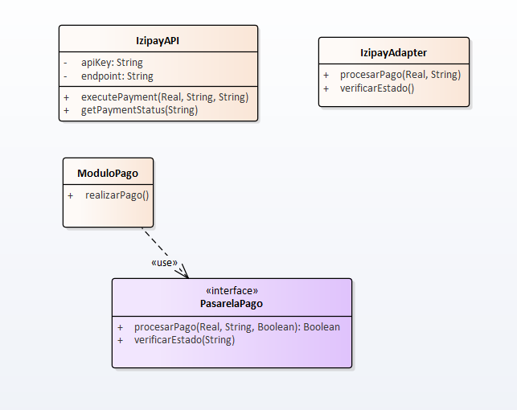

4.4. Patrones de Comportamiento

4.4.1. Patrón Observer
Atributo | Descripción
Categoría | Comportamiento
Propósito general | Define una dependencia uno-a-muchos: cuando un objeto cambia de estado, notifica automáticamente a todos sus dependientes. Permite comunicación desacoplada entre objetos.
Uso en Kuelap Travel | Al confirmar una reserva, el sistema debe notificar a: el turista (email), el proveedor del servicio (hotel/tour/transporte) y el administrador. GestorReserva (Sujeto) mantiene una lista de observadores y los notifica a todos. Cada uno implementa ObservadorReserva. Las notificaciones se envían asincrónicamente via RabbitMQ.
Clases involucradas | GestorReserva (Sujeto), <<interface>> ObservadorReserva, NotificadorEmail, NotificadorAdmin, NotificadorProveedor, GestorNotificacion
Beneficio | Permite agregar nuevos tipos de notificación (SMS, WhatsApp) sin modificar GestorReserva.

Diagrama UML – Observer (Sistema de Notificaciones)
[ UML ] Observer – GestorReserva + Notificadores

+--------------------------------+
| GestorReserva | <- Sujeto (Subject)
+--------------------------------+
| - observadores: List<Observ.> |
+--------------------------------+
| + agregarObservador(o) |
| + eliminarObservador(o) |
| + notificarTodos(reserva) |
| + confirmarReserva(r): void | --> llama notificarTodos()
+--------------------------------+
| notifica a
v
<<interface>>
+----------------------------+
| ObservadorReserva |
+----------------------------+
| + actualizar(r: Reserva) |
+-----------+----------------+
| implements
+----------+-----------+
v v v
+----------+ +----------+ +-----------------+
|Notificad.| |Notificad.| | Notificad. |
| Email | | Admin | | Proveedor |
+----------+ +----------+ +-----------------+
(turista) (panel adm) (hotel/tour/transp)
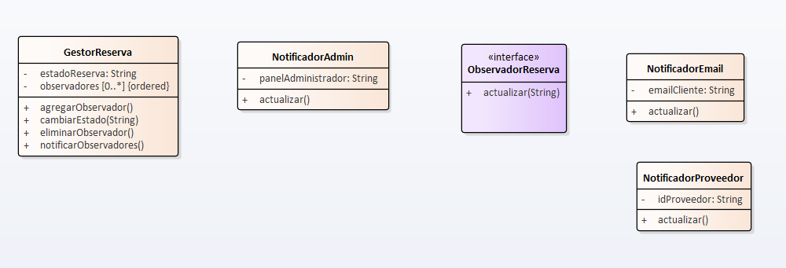

4.4.2. Patrón Strategy
Atributo | Descripción
Categoría | Comportamiento
Propósito general | Define una familia de algoritmos, los encapsula y los hace intercambiables. Permite que el algoritmo varíe independientemente de los clientes que lo usan.
Uso en Kuelap Travel | El módulo de pagos soporta múltiples formas: tarjeta (Izipay), transferencia bancaria y efectivo en agencia. ServicioPago mantiene una referencia a PasarelaPago (interfaz). En tiempo de ejecución, se asigna la estrategia según elección del turista, sin cambiar ServicioPago.
Clases involucradas | ServicioPago (Context), <<interface>> PasarelaPago (Strategy), PagoTarjeta, PagoTransferencia, PagoEfectivo
Beneficio | Permite cambiar el método de pago en tiempo de ejecución. Elimina condicionales extensos (if/switch) para selección de método.

Diagrama UML – Strategy (ServicioPago)
[ UML ] Strategy – ServicioPago

+------------------------------+
| ServicioPago | <- Context
+------------------------------+
| - estrategia: PasarelaPago |
+------------------------------+
| + setEstrategia(p:PasarPago) |
| + ejecutarPago(monto):bool | --> delega a estrategia
| + calcularPrecio(pkg):double |
+------------------------------+
| usa
v
<<interface>>
+----------------------------+
| PasarelaPago | <- Strategy
+----------------------------+
| + procesarPago(...):bool |
| + validarPago(...):bool |
+----------+-----------------+
| implements
+---------+-----------+
v v v
+-----------+ +-----------+ +-------------+
|PagoTarjeta| |PagoTransf.| |PagoEfectivo |
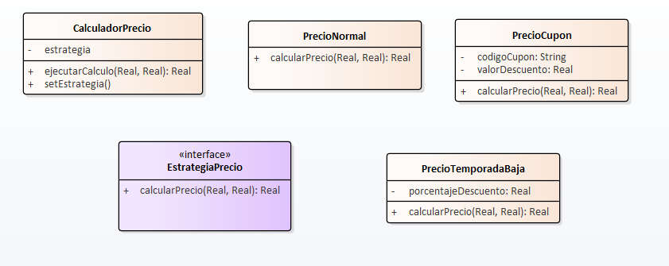
|Izipay API | |BCP/BBVA | |(agencia) |
+-----------+ +-----------+ +-------------+

4.5. Diagrama de Clases del Sistema Completo
Representa todas las clases del sistema Kuelap Travel con sus relaciones, multiplicidades y atributos. Incluye clases de dominio y clases de los patrones de diseño aplicados.

[ UML ] Diagrama de Clases – Sistema Kuelap Travel

+-----------+ 1 hace 0..* +---------------------------+
| Cliente | -------------> | Reserva |
+-----------+ | <<interface>> |
| id: int | +---------------------------+
| nombre | | id: String |
| email | | fechaReserva: Date |
| telefono | | estado: EstadoReserva |
| dni | | montoTotal: double |
+-----------+ +---------------------------+
^ | + confirmar(): void |
| extends | + cancelar(): void |
+-----------+ | + consultarEstado():String|
| Usuario | +-------------+-------------+
| (sistema) | | implements
+-----------+ +--------------++---------+
v v v
+--------------+ +----------+ +-----------+
|ReservaHotel | |ReservaTour| |ReservaTrans|
+--------------+ +----------+ +-----------+
|hotelId: int | |tourId:int| |vehiculo |
|habitacion | |fecha | | |
+------+-------+ +----+-----+ +-----------+
| 0..* | 0..*
v v
+--------+ +----------+
| Hotel | | Tour |
+--------+ +----------+
|id: int | |id: int |
|nombre | |nombre |
|precio | |destino |
+--------+ |duracion |
+----------+

+--------------------+ +--------------------+
| ReservaFacade | | ModuloPago |
| <<Facade>> | | - estrategia: |
| procesarReserva() | | PasarelaPago |
+--------------------+ | ejecutarPago() |
+--------------------+
+------------+ +-----------------+ +-------------------+
|ConexionBD | | GestorReserva | |GestorNotificacion |
|<<Singleton>>| |(Observable) | |(Observer pattern) |
+------------+ +-----------------+ +-------------------+

Multiplicidades principales: Cliente (1) a Reserva (0..*). Reserva (0..*) a Hotel (1). Reserva (0..*) a Tour (1). GestorReserva (1) a ObservadorReserva (0..*).
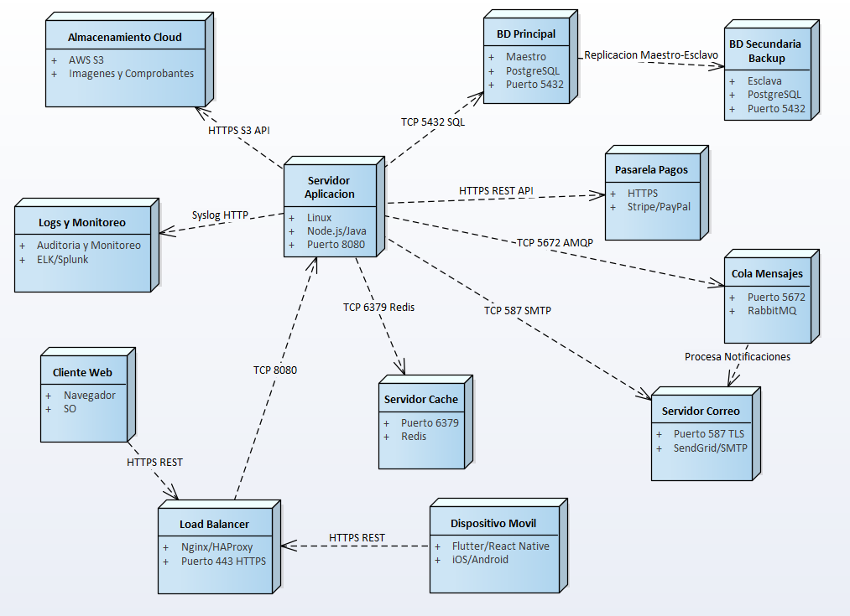

4.6. Diagrama de Componentes
Muestra los módulos principales del sistema Kuelap Travel y cómo se conectan entre sí a través de interfaces y dependencias.

[ UML ] Diagrama de Componentes – Kuelap Travel

+----------+ HTTPS +---------------------------+
|Cliente | ---------> | Load Balancer |
|Web App | | Nginx / HAProxy |
+----------+ +--------------+------------+
+----------+ |
|App Movil | --------------------------+
+----------+ |
v
+------------------------------+
| API Sistema |
| (Spring Boot / Java) |
+--+---------+---------+-------+
| | |
+-------------+ +------+--+ +--+-------+
v v v v v
+------------------+ +----------+ +---------+ +-------+
| Modulo Catalogo | | Modulo | | Modulo | |Modulo |
| Ver paquetes | | Reservas | | Pagos | |Admin |
| Filtrar dest. | |ReservaFac| |+Izipay | | |
+------------------+ +----+-----+ +---------+ +-------+
|
+---------------+------------------+
v v
+---------------------------+ +-----------------------+
| Base Datos | | Modulo Notificaciones|
| PostgreSQL | | Worker + RabbitMQ |
| ConexionBD (Singleton) | | Email/Admin/Prov. |
+---------------------------+ +-----------------------+

Servicios externos: Izipay API | SMTP | Redis | Storage Cloud

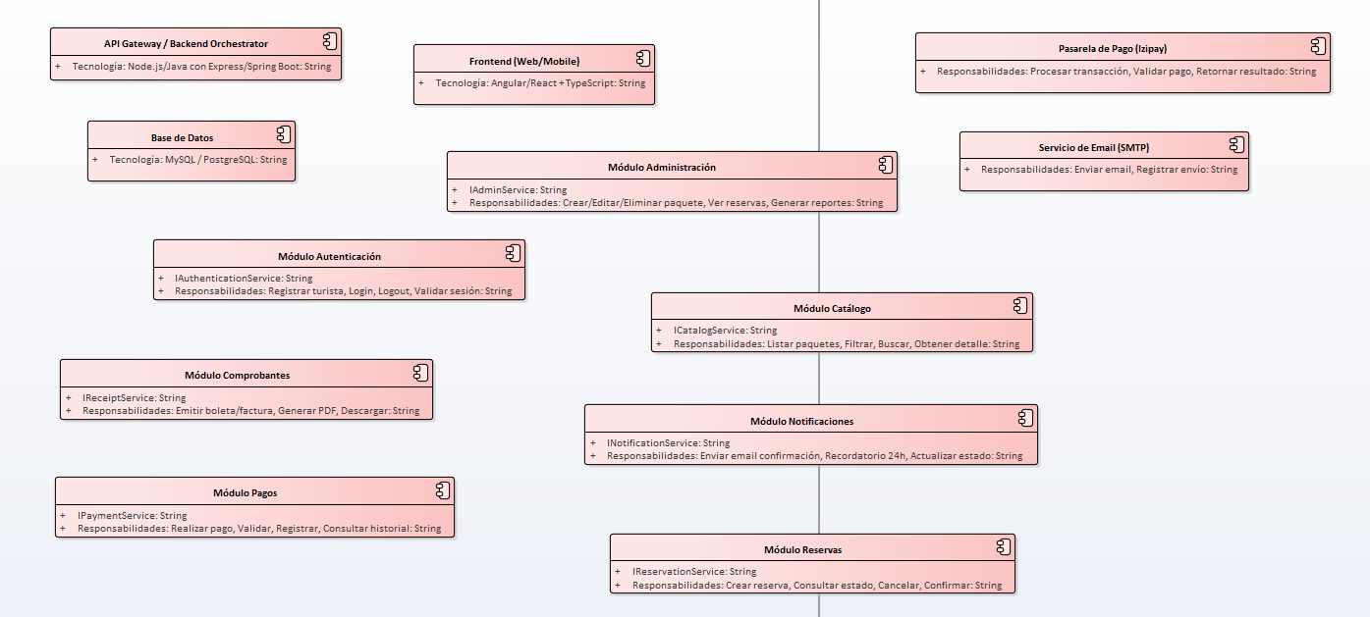

4.7. Diagrama de Despliegue
Muestra la distribución física de los componentes en servidores e infraestructura. El sistema usa arquitectura en la nube con separación de capas.

[ UML ] Diagrama de Despliegue – Kuelap Travel

<<device>> <<node>>
+--------------+ +----------------------------+
| Cliente Web | HTTPS | Load Balancer |
| (Browser) | ----> | Nginx / HAProxy |
+--------------+ +----------+-----------------+
<<device>> |
+--------------+ |
| App Movil | -----------------+
| iOS/Android | |
+--------------+ v
<<node>>
+-------------------------------------+
| Servidor de Aplicaciones |
| Spring Boot (Java) |
| - API Sistema |
| - Modulo Reservas (Facade) |
| - Modulo Pagos (Strategy+Adapter) |
| - Modulo Catalogo |
+-----+-------+-------+--------------+
| | |
+----------+ +-----+ +----+
v v v
<<node>> <<node>> <<node>>
+-------------+ +---------+ +-----------+
| PostgreSQL | | Redis | | RabbitMQ |
| Puerto:5432 | | Puerto: | | Puerto: |
| (ConexionBD)| | 6379 | | 5672 |
+-------------+ +---------+ +-----+-----+
|
<<node>>|
+-------+------------------+
| Worker Notificaciones |
| Consume cola RabbitMQ |
+--------------------------+


EXTERNOS: Izipay API | Servidor SMTP | Storage Cloud (S3)

4.8. Diagramas de Secuencia

4.8.1. Secuencia 1 – Proceso de Reserva
Muestra la interacción cuando un turista realiza una nueva reserva de paquete turístico.
[ UML ] Secuencia 1 – Proceso de Reserva

Turista Frontend API Sist. ReservaFacade GestorReserva ConexionBD
| | | | | |
| seleccionar paquete | | | |
|-------->| | | | |
| | POST /reserva | | |
| |---------->| | | |
| | | procesarReserva(datos) | |
| | |----------->| | |
| | | | verificarDisp() |
| | | |------------->| |
| | | | | query() |
| | | | |------------>|
| | | | |<------------|
| | | |<-------------| |
| | | | crearReserva() (Factory) |
| | | | guardarReserva() |
| | | |------------->| |
| | | | | insert() |
| | | | |------------>|
| | | | |<------------|
| | | {id,estado}|<-------------| |
| | |<-----------| | |
| | 200 OK | | | |
| |<----------| | | |
| confirmacion | | | |
|<--------| | | | |

4.8.2. Secuencia 2 – Proceso de Pago
Muestra la interacción cuando el turista realiza el pago de su reserva aplicando el patrón Strategy con Izipay.

[ UML ] Secuencia 2 – Proceso de Pago

Turista Frontend API Sist. ServicioPago IzipayAdapter IzipayAPI
| | | | | |
| datos pago | | | |
|-------->| | | | |
| | POST /pago| | | |
| |---------->| | | |
| | | ejecutarPago(monto,tarj) | |
| | |---------->| | |
| | | | procesarPago() (Strategy) |
| | | |------------->| |
| | | | | charge() |
| | | | |---------->|
| | | | | {txId} |
| | | | |<----------|
| | | | {bool,txId} | |
| | | |<-------------| |
| | | registrar pago en BD | |
| | | actualizar estado reserva| |
| | 200 OK {txId} | | |
| |<----------| | | |
| PAGO CONFIRMADO | | | |
|<--------| | | | |

4.8.3. Secuencia 3 – Proceso de Notificación
Muestra cómo el sistema notifica asincrónicamente a todos los actores tras confirmar una reserva usando Observer y RabbitMQ.

[ UML ] Secuencia 3 – Proceso de Notificación (Observer + RabbitMQ)

API Sist. GestorReserva RabbitMQ Worker NotifEmail NotifAdmin NotifProv
| | | | | | |
| confirmar Reserva(r) | | | | |
|---------->| | | | | |
| | notificarTodos(r) | | | |
| | (Observer pattern) | | | |
| | publish(r) | | | | |
| |------------>| | | | |
| | | consume| | | |
| | |------->| | | |
| | | | actualizar(r) | |
| | | |--------->| | |
| | | | email turista | |
| | | | actualizar(r) | |
| | | |-------------------->| |
| | | | actualizar panel admin |
| | | | actualizar(r) |
| | | |-------------------------------->
| | | | email proveedor (hotel/tour) |
|<----------| | | |
| {ok} | | | |

